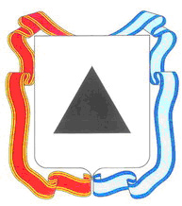
23 декабря 2009 года 209

О внесении изменений в Программу приватизации муниципального имущества города Магнитогорска на 2009 год, утвержденную Решением Магнитогорского городского Собрания депутатов от 26 ноября 2008 года №178

Руководствуясь Уставом города Магнитогорска, Магнитогорское городское Собрание депутатов
РЕШАЕТ:

1. Внести в Программу приватизации муниципального имущества города Магнитогорска на 2009 год, утвержденную Решением Магнитогорского городского Собрания депутатов от 26 ноября 2008 года №178, изменения, исключив подпункты 9-16, 19, 21, 27, 28 пункта 5, пункты 6 и 8.

2. Настоящее Решение вступает в силу с момента его официального опубликования.

Исполняющий полномочия  главы города Магнитогорска | Председатель Магнитогорского городского Собрания депутатов
Е.Н. Тефтелев | А.О. Морозов

РАЗОСЛАНО МГСД: главе города, прокурору Ленинского района-2, Регистр МНПА, В.Э.Скрипке, в дело-2. РАЗОСЛАНО АДМИНИСТРАЦИЕЙ: правовое управление, КУИ, отдел информации и общественных связей (для опубликования).

